MAKİNE TEKNOLOJİSİ ALANI
Okulumuzda 2005-2006 eğitim öğretim yılında Bilgisayarlı Makine İmalatı ve Bilgisayar Destekli Endüstriyel Modelleme dalları faaliyete geçmiştir.
ALANIN AMACI:
Makine Teknolojisi alanı, ekonomik kalkınmanın temelidir. Alan, ülkemizde ve dünyada hızla ilerlemektedir; alanın getirisi ve
katma değeri de ekonominin lokomotifi durumundadır.
Alanda istihdam imkânları oldukça çeşitlidir. Dünyada ve ülkemizde sektördeki kalifiye eleman sıkıntısı oldukça fazladır.
Dolayısıyla iş bulma sıkıntısı yoktur. Alanda çalışanların gelir düzeyleri ülke standartlarının üzerindedir. Ülkemiz, bulunduğu
coğrafi bölgede makine teknolojisi alanında lider olmayı hedeflemiştir. Bugün birçok ülkeye ihracat ve teknoloji transferi yapmaktadır.
Makine Teknolojisi alanında; Makine Teknolojileri uygulamalarında yer alan meslek elemanlarını sektörün ihtiyaçları,
bilimsel ve teknolojik gelişmeler doğrultusunda gerekli olan meslekî yeterlikleri kazanmış, nitelikli kişiler olarak yetiştirmek
amaçlanmaktadır.

1-BİLGİSAYARLI MAKİNE İMALATÇISI
Tanımı
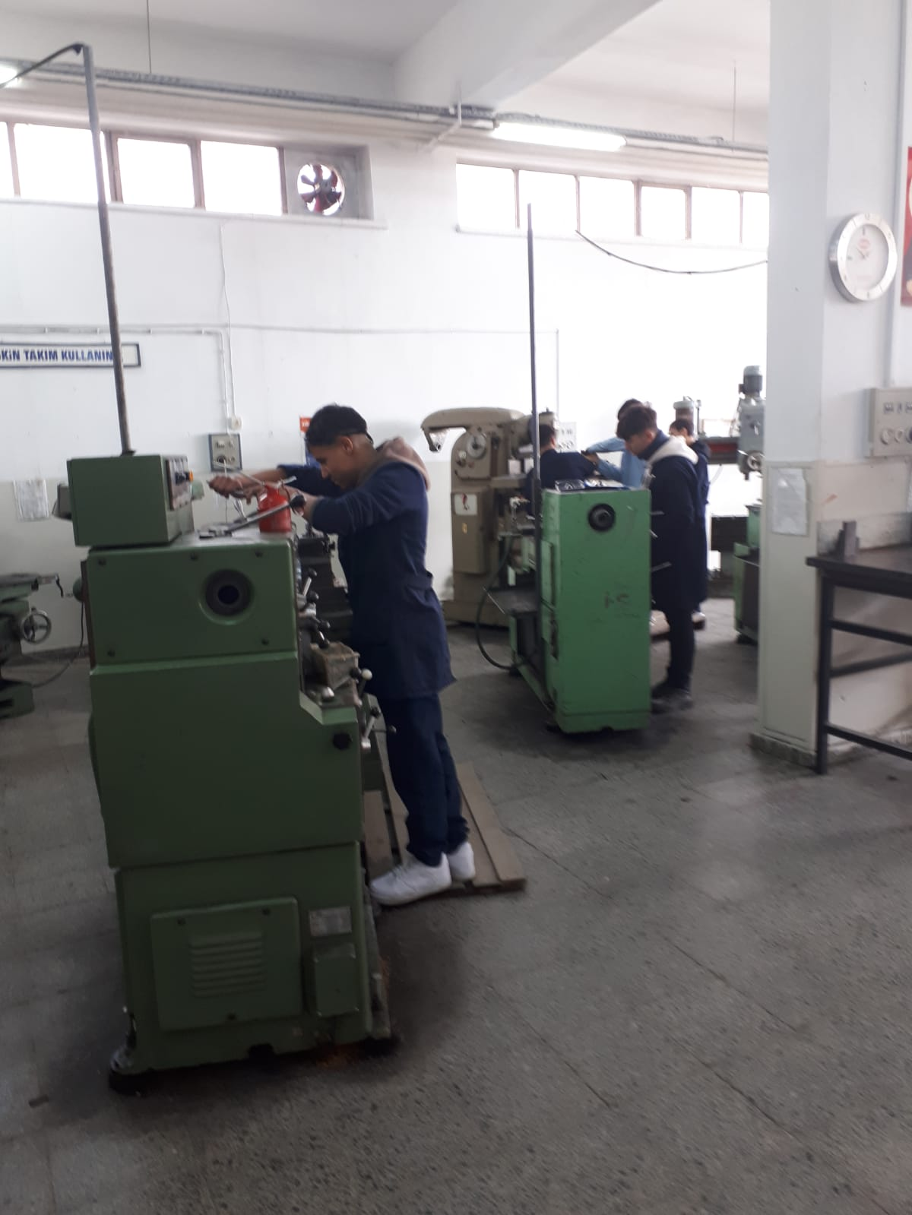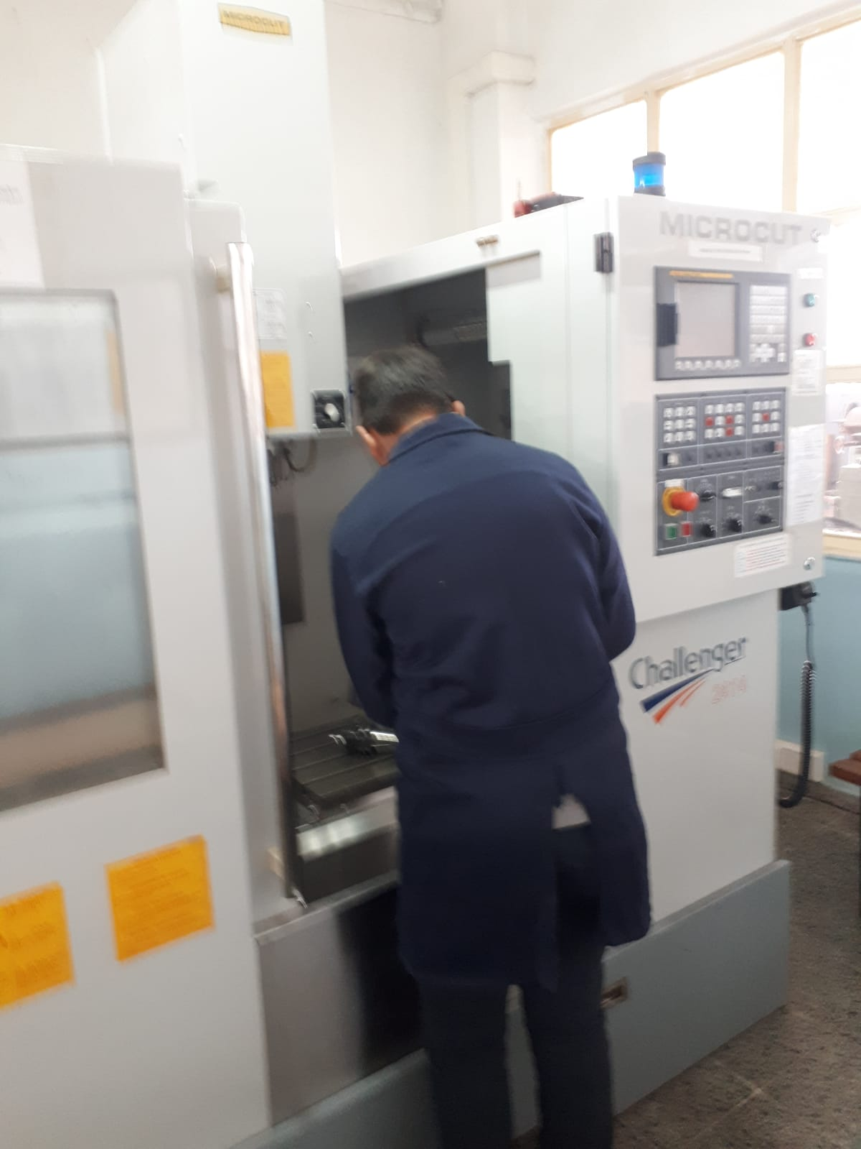
Klasik ve bilgisayar kontrollü talaşlı imalat tezgâhlarını çalıştırıp sayısal kod üreterek kullanabilen, makine parçalarını
İşleyebilen, bu makinelerin her türlü ayar ve kontrollerini yapabilen, makinelerin üzerindeki tüm sistemlerin bakım ve
Onarımını yapabilen nitelikli kişidir.

Görevleri
- Teknik resim çizmek,
- Temel imalat ve montaj işlemleri yapmak,
- Bilgisayar destekli iki ve üç boyutlu çizim yapmak,
- Takım yolları oluşturmak ( Sayısal kod üretmek),
- CNC tezgâhlarını kullanmak,
- İş güvenliği kurallarına uymak,
- İş organizasyonu ve planlama yapmak,
Çalıştığı makinelerin bakım ve onarımını yapmaktır.

2-BİLGİSAYAR DESTEKLİ ENDÜSTRİYEL MODELLEMECİ
Tanımı
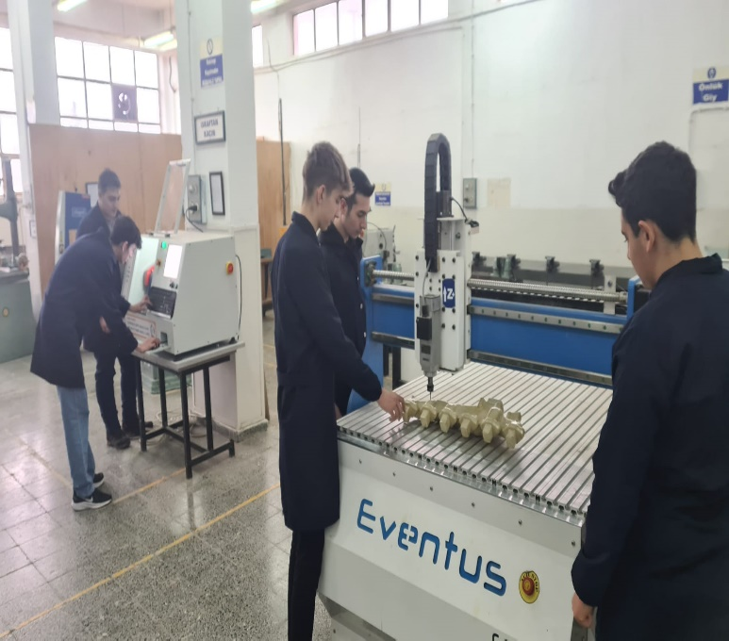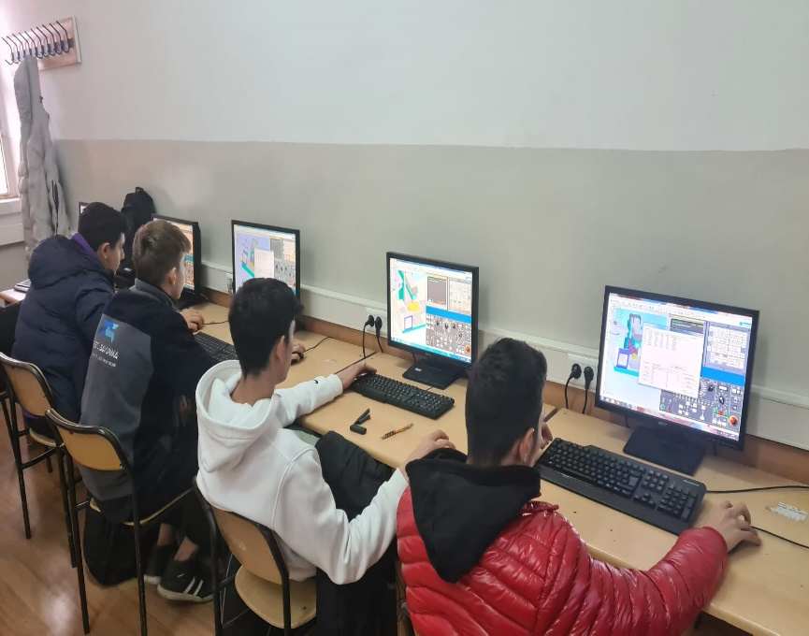
Makine sanayinin ihtiyacı olan makine parçalarının modellerini tasarlayıp imalatını yapan, tasarım ve imalat sürecinde
bilgisayar, bilgisayar kontrollü tezgahlar(CNC), üç boyutlu yazıcılar ve mekanik tezgahları güvenli olarak kullanan, metal,
ahşap, plastik, strafor ve kompozit malzemeleri kullanarak modellemeyi seri üretime hazır hale getiren, kullanılan makinelerin periyodik bakımını yapabilen ve basit
bakım onarımlarını yapan, nitelikli kişidir.
Görevleri
- Teknik resim çizmek,
- Temel imalat ve montaj işlemleri yapmak,
- Bilgisayar destekli iki ve üç boyutlu çizim yapmak,
- CNC tezgâhlarını kullanmak,
- Üç boyutlu yazıcıları kullanabilmek
- Tersine mühendislik bilgisine sahip olmak,
- Malzeme bilgisine sahip olmak
- İş güvenliği kurallarına uymak,
- İş organizasyonu ve planlama yapmak,
Çalıştığı makinelerin bakım ve onarımını yapmaktır.

MESLEK ELEMANLARINDA ARANAN ÖZELLİKLER.
Makine teknolojisi elemanı olmak isteyenler; soyut düşünebilen, el göz ve kulak koordinasyonunu sağlayan, sabırlı, ekip çalışmasına
yatkın olan, çevreye duyarlı, araştırmacı, mesleği ile ilgili gelişmeleri takip eden, iş disiplini ve meslek ahlakına sahip prensipli
kişiler olmalıdır.
ÇALIŞMA ORTAMI VE KOŞULLARI.
Bilgisayar destekli endüstriyel modellemeci;
İyi aydınlatılmış, ekiple ve bireysel çalışılabilen, ergonomik, kısmen gürültülü, kapalı atölye, fabrika ve ofis ortamlarında çalışır.
Ortamın havalandırılmasına özen gösterilerek iş güvenliği ve işçi sağlığı tedbirleri alınmış olmalıdır.
.
Bilgisayarlı makine imalatçısı;
İyi aydınlatılmış, ekiple ve bireysel çalışılabilen, ergonomik, gürültülü, kapalı atölye veya fabrika ortamlarında çalışır. Ortamın
aydınlatma ve havalandırılmasına özen gösterilerek iş güvenliği, işçi sağlığı tedbirleri alınmış olmalıdır.
ÇALIŞMA ALANLARI VE İŞ BULMA OLANAKLARI
Bilgisayar destekli endüstriyel modellemeci;
Modelleme yapan her türlü kamu ve özel sektör fabrikalarında (otomotiv, gemi, uçak vb.), makine ve endüstriyel ürün tasarımı ve
imalatı yapan (kuyumculuk, ayakkabıcılık) atölyelerde, kalıp yapan, prototip yapan işletmelerde iş bulma imkânlarına sahiptirler.
Kendi işletmelerini de kurabilirler.
Bilgisayarlı makine imalatçısı;
Her türlü makine imalatı yapan fabrikalarda, atölyelerde, otomotiv sektöründe, gemi makinelerinde, talaşlı imalatta, makine bakım
ve onarımcısı ve montaj elemanı olarak iş bulma imkânlarına sahiptirler. Kendi işletmelerini de kurabilirler.

MESLEK EĞİTİMİNİN VERİLDİĞİ YERLER
Meslek eğitimi, Mesleki ve Teknik Anadolu liselerinde Makine ve Tasarım Teknoloji alanındaki programında verilmektedir.
Bu okullarda uygulanan Yeterliğe Dayalı Modüler Öğretim Programları geniş tabanlı, yatay ve dikey geçişlere imkân veren bir
yapıya sahiptir.
Makine teknolojisi alanından mezun olan öğrenciler, aşağıdaki meslek yüksekokulu programlarında eğitim yapabilirler:
- Makine Resim-Konstrüksiyon,
- Makine,
- Endüstriyel Kalıpçılık,
- Makine Yağları ve Yağlama Teknolojisi,
- Mekatronik,
- Metalürji Malzeme,
- Gemi Makineleri,
- Metalografi ve Malzeme Muayenesi,
- Termik Santral Makineleri,
- Termik Santrallerde Enerji Üretimi,
- Raylı Sistemler Makine Teknolojisi,
Bilgisayar Destekli Teknik Çizim.

Makine Teknolojisi alanından mezun olan öğrenciler sayısal puan türüne göre aşağıdaki 4 yıllık (lisans) eğitim programlarına ek
puan alarak devam edebilirler:
Talaşlı Üretim Öğretmenliği,
Kalıpçılık Öğretmenliği,
Mekatronik Öğretmenliği,
Tasarım ve Konstrüksiyon Öğretmenliği,
Makine Resim ve Konstrüksiyon Öğretmenliği,
Otomotiv Öğretmenliği.
Meslekî Eğitim Merkezlerinde, Makine Teknolojisi alanında eğitim verilmektedir.
Modüler programlarla meslek liseleri arasında paralellik sağlandığından dolayı yatay ve dikey geçişler olabilecektir.

- .

